Pressmeddelande 2014-09-04

**Rittal skapar snålare filterfläktar**

*Rittal fortsätter att pressa energiförbrukningen för sina kunder. Företaget har utvecklat en ny varvtalsregulator för sina TopTherm filterfläktar med EC-motorer (Electronically Commutated). Regulatorn styr på omgivande temperatur.*

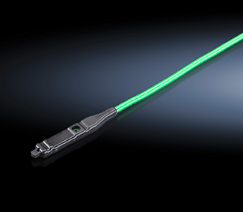– Varvtalsregulatorn ger en enkel styrning och den temperaturberoende styrningen ger fördelar som lägre energiförbrukning och lägre ljudnivå, konstaterar Göran Bjelk, produktchef för klimatisering på Rittal Scandinavian.

Enheten är en NTC-sensor som kopplas till EC filterfläktens styrplint. En signal skickas från filterfläkten och beroende på temperatur vid givaren kommer fläkten att steglöst styras i reglerområdet från +20° C, då fläkten går på tio procent av full hastighet, till +35° C då fläkten går på full hastighet.

Varvtalsregulatorn med anslutningskabel på tre meter kan kopplas till alla Rittals TopTherm filterfläktar med EC-teknik och med luftkapacitet över 180 m³/h.

**För ytterligare information kontakta:**

Göran Bjelk, Scandinavian Product Manager Climate Control

Telefon 0431-44 26 74, Mobil 070-390 08 90

*Rittal, som ingår i den tyska koncernen Friedhelm Loh Group är världsledande inom apparatskåpssystem för industriautomation och fysisk IT-säkerhet. På Rittal Scandinavian ab hanterar 90 medarbetare 6 000 artiklar och 3 000 kunder. Dessa betjänas från huvudkontoret i Ängelholm, kontoren i Stockholm och Göteborg samt dotterbolagen i Norge och Finland. Omsättningen 2011 uppgick till drygt 755MSEK.*